Отчет по этапу №1

Индивидуальный проект

Галацан Николай, НПИбд-01-22

Содержание

# 1 Цель работы

Реализовать шаблон сайта научного работника с помощью генератора статических сайтов Hugo.

# 2 Теоретическое введение

Статический генератор сайта — программа, которая из различных исходных файлов (картинок, шаблонов в разных форматах, текстовых файлов и т.п) генерирует статический HTML-сайт.

Hugo — один из самых популярных генераторов статических сайтов с открытым исходным кодом, написан на языке Go. Обладает удивительной скоростью и гибкостью. Он подойдет как для создания лендингов, «многостраничников» — так и для создания более сложных продуктов: блог, новостной портал и даже интернет-магазин. Установить фреймворк можно практически на любую современную платформу.

# 3 Выполнение индивидуального проекта

Скачиваю последнюю версию Hugo Extended для Linux с сайта

github.com/gohugoio/hugo/releases (рис. 1).

Распаковываю архив и переношу исполняемый файл в созданный каталог bin в домашнем каталоге.

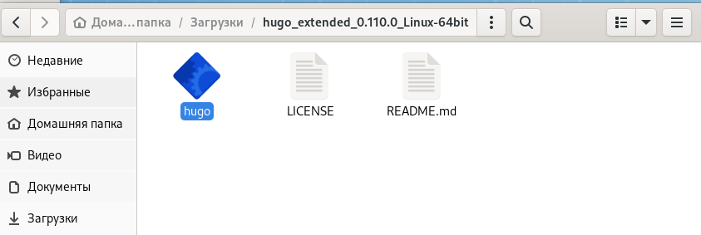

Figure 1: Скачанный исполняемый файл Hugo

Создаю репозиторий *blog* в github.com на основе шаблона

https://github.com/wowchemy/starter-hugo-academic (рис. 2).

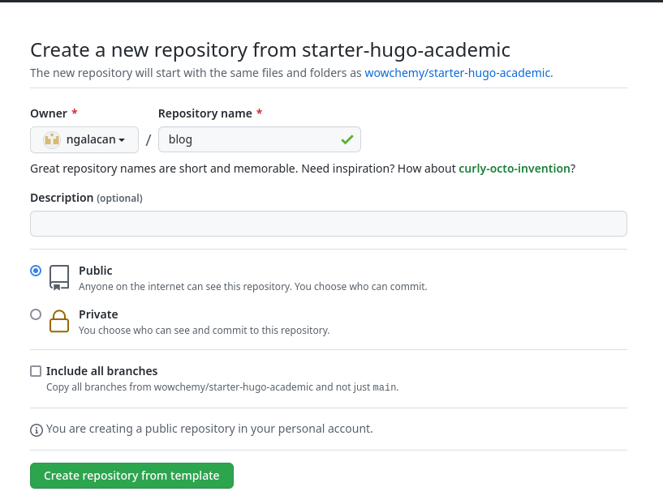

Figure 2: Создание репозитория blog

Клонирую данный репозиторий в домашний каталог, перехожу в него и с помощью команды ls -l проверяю, создались ли файлы (рис. 3).

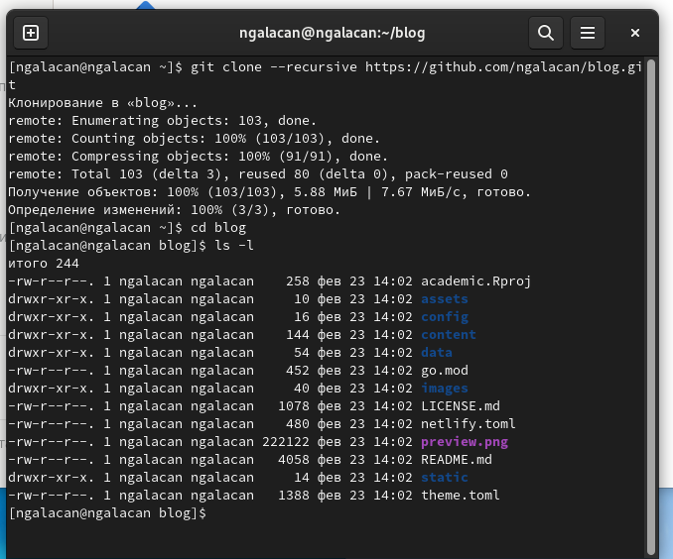

Figure 3: Клонирование репозитория blog

Ввожу ~/bin/hugo и запускаю исполняемый файл (рис. 4). С помощью mc нахожу каталог public и удаляю его.

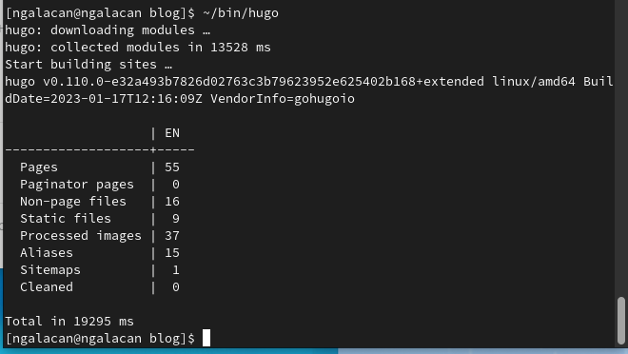

Figure 4: Запуск Hugo

Ввожу ~/bin/hugo server для получения ссылки на локальный сайт, открываю эту ссылку в браузере и вижу, что появился шаблон сайта (рис. 5).

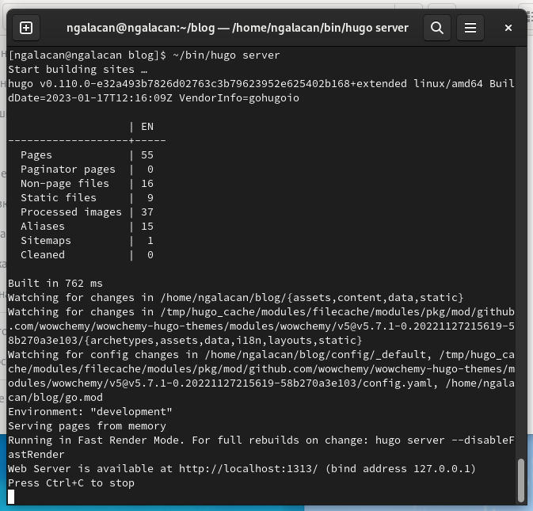

Figure 5: Ввод ~/bin/hugo server

Далее перехожу на github.com и создаю репозиторий ngalacan.github.io (рис. 6).

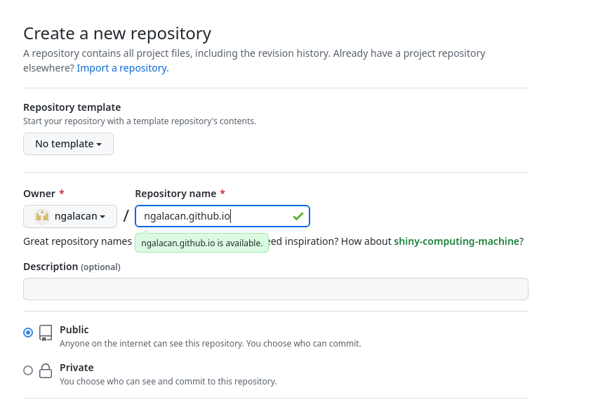

Figure 6: Создание репозитория ngalacan.github.io

Использую cd .. для перехода на уровень выше от каталога “blog” и с помощью ls убеждаюсь в этом. Клонирую созданный репозиторий и снова проверяю правильность выполнения команды. Появляется каталог “ngalacan.github.io” (рис. 7).

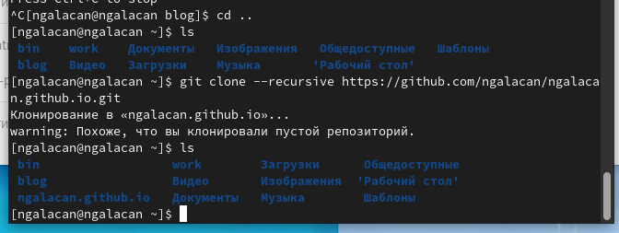

Figure 7: Клонирование репозитория ngalacan.github.io

Перехожу в этот каталог. Ввожу команду git checkout -b main и тем самым создаю ветку main. Создаю пустой файл (touch README.md) и загружаю его в удаленный репозиторий чтобы убедиться в том, что репозиторий активирован (рис. 8).

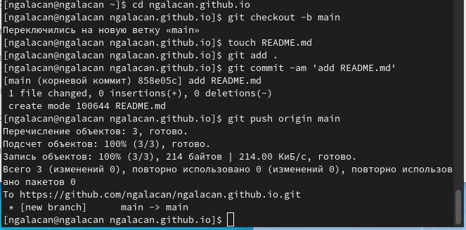

Figure 8: Активирование репозитория ngalacan.github.io

Проверяю удаленный репозиторий. Файл перенесен.

Перехожу в каталог “blog” и убеждаюсь, что нахожусь в нем. Ввожу команду для подключения последнего созданного репозитория к папке “public” внутри “blog”:

git submodule add -b main git@github.com:ngalacan/ngalacan.github.io.git public

Появляется сообщение о том, что игнорируются каталоги с названием “public”. С помощью mc редактирую файл “.gitignore” таким образом, чтобы каталоги не игнорировались. Проверяю с помощью cat и убеждаюсь, что строка public закомментирована. Вновь выполняю вышеуказанную команду и получаю сообщение об успешном подключении (рис. 9).

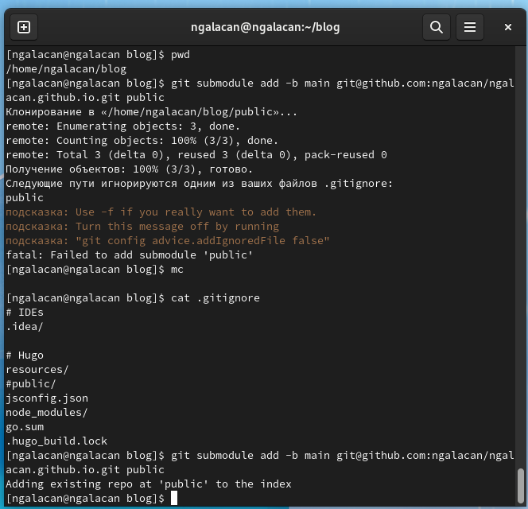

Figure 9: Подключение public к репозиторию ngalacan.github.io

Теперь все, что добавляется в public, будет оказываться в репозитории ngalacan.github.io. Ввожу ~/bin/hugo, тем самым запуская исполняемый файл. В каталоге public появляются файлы сайта. Загружаю их в удаленный репозиторий (рис. 10).

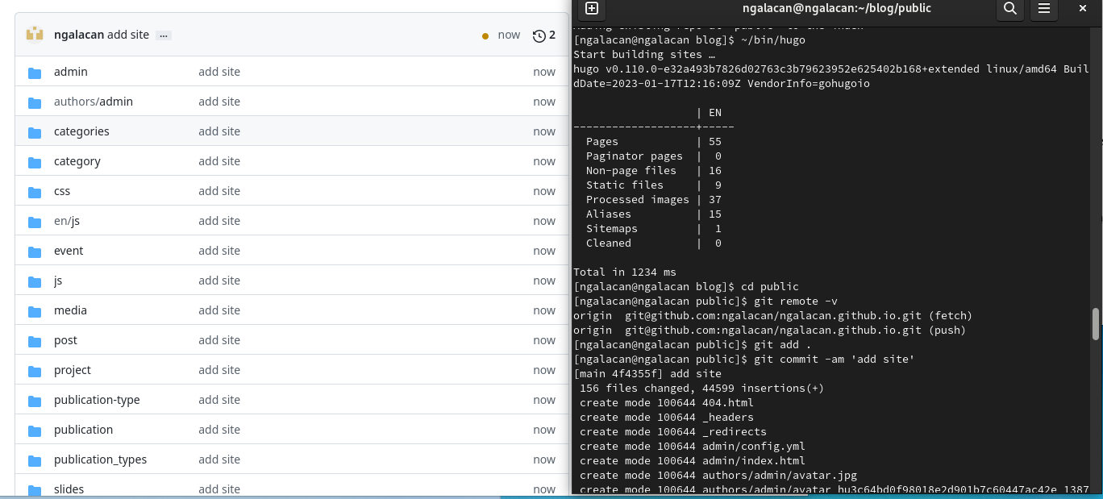

Figure 10: Загрузка файлов сайта в репозиторий

Открываю в браузере ссылку ngalacan.github.io и вижу успешно созданный шаблон сайта (рис. 11).



Figure 11: Созданный шаблон сайта

# 4 Выводы

Были приобретены практические навыки создания статических сайтов с помощью генератора статических сайтов Hugo. Успешно создан шаблон сайта научного работника.